Das Dominostein-Modell

Aus Dominosteinen werden zwei parallele Reihen nach dem Schema der Abbildung 1 aufgebaut. Die zweite Reihe besteht aus wenigen Steinen in größeren Abständen. Die Abstände werden durch Strohhalme, überbrückt, die auf Legosteinen liegen (siehe Abbildung 1 und Video).
Die beiden Reihen sind über drei versetzt angeordnete Anfangssteine so verbunden, dass durch Berühren des ersten Steins beide Reihen gleichzeitig umfallen.

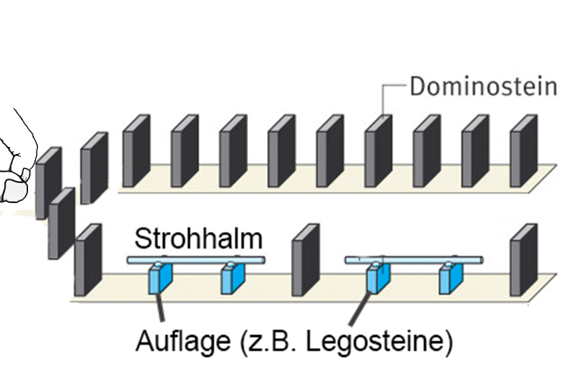
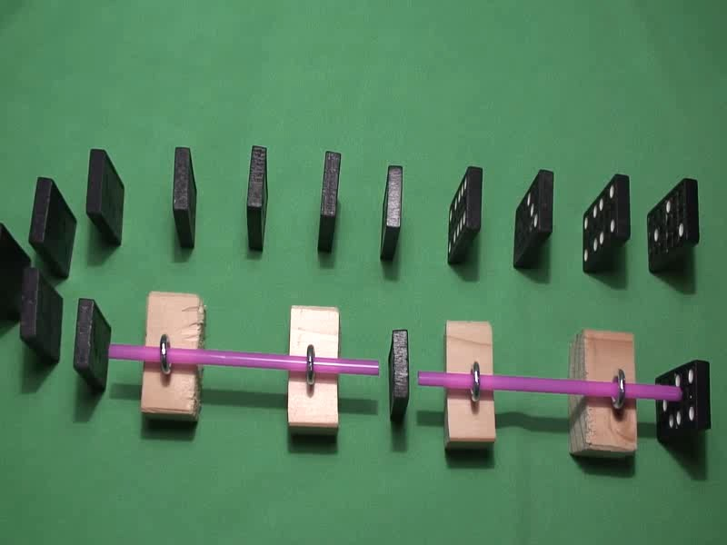

Abb.1 Video:
https://www.youtube.com/watch?v=0Q5ULEqC2tI

Aufgabenstellung

- Ordnen Sie den Bestandteilen des Dominostein-Modells die entsprechenden anatomischen und physiologischen Begriffe der Erregungsweiterleitung zu.

- Ermitteln Sie, welche physiologischen Aspekte durch das Modell nicht veranschaulicht werden.

